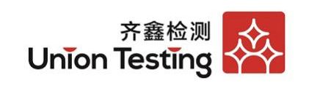
龙泉市泰利新型建材有限公司
年产30000米钢筋混凝土排水管及5000万块混凝土多孔砖生产线建设项目竣工环境保护验收监测表
QX(竣)202300803

二O二三年八月
建设单位：龙泉市泰利新型建材有限公司

编制单位：浙江齐鑫环境检测有限公司

建设单位：龙泉市泰利新型建材有限公司 | 编制单位：浙江齐鑫环境检测有限公司
电话：13575379533 | 电话：0578-2303512
传真：/ | 传真：0578-2303507
邮编：323716 | 邮编：323000
地址：龙泉市经济开发区环城南路7号 | 地址：浙江省丽水市莲都区绿源路7号6幢1号

建设单位法人代表： | 王伟
编制单位法人代表： | 蒋国龙
项目负责人: | 吴学良
报告编写人： | 吴学良

目录
表一 建设项目概况 1
表二 验收执行标准 3
表三 工程建设内容 5
表四 主要污染源、污染物处理和排放措施 12
表五 建设项目环境影响报告表主要结论及审批部门审批决定 18
表六 验收监测质量保证及质量控制 20
表八 验收监测结果 25
表九 验收监测结论 34
附件1：项目环评批复 37
附件2：排污登记 38

表一 建设项目概况
建设项目名称 | 年产30000米钢筋混凝土排水管及5000万块混凝土多孔砖生产线建设项目
建设单位名称 | 龙泉市泰利新型建材有限公司
建设项目性质 | 新建
建设地点 | 龙泉市经济开发区环城南路7号
主要产品名称 | 钢筋混凝土排水管及混凝土多孔砖
设计生产能力 | 30000米排水管、5000万块多孔砖/年
实际生产能力 | 30000米排水管、5000万块多孔砖/年
环评文件类型 | 环境影响报告表
建设项目环评时间 | 2018年5月 | 开工建设时间 | 2018年6月
正式投产时间 | 2022年10月 | 验收监测时间 | 2023年7月24日-25日
环评登记表  编制单位 | 杭州清雨环保工程有限公司 | 环评报告表  审批部门及文号 | 丽水市生态环境局  《龙环审[2018]26号》
环保设施设计、施工单位 | / | 环评报告表  审批部门及文号
投资总概算 | 5147万元 | 环保投资总概算 | 180万元 | 比例 | 3.5%
实际总投资 | 5000万元 | 实际环保投资 | 200万元 | 比例 | 4%
验收监测依据 | （1）《中华人民共和国环境保护法》（2015.1.1施行）；  （2）《中华人民共和国水污染防治法》（2018.1.1施行）；  （3）《中华人民共和国大气污染防治法》（2018.10.26修订）；  （4）《中华人民共和国噪声污染防治法》（2022.06.05实施）；  （5）《中华人民共和国固体废物污染环境防治法》（2020.04.09修订版）；  （6）《国务院关于修改〈建设项目环境保护管理条例〉的决定》中华人民共和国国务院令（第682号）（2017.7.16发布）；  （7）关于发布《建设项目竣工环境保护验收暂行办法》的公告（国环规环评[2017]4号）；  （8）《建设项目竣工环境保护验收技术指南 污染影响类》；  （9）《浙江省建设项目环境保护管理办法》，省政府令第388号，2021.2.10修正；

验收监测依据 | （10）《关于建设项目环保设施验收有关事项的通知》浙江省环环境保护厅，浙环办函〔2017〕186号；  （11）原龙泉市环境保护局《关于龙泉市泰利新型建材有限公司年产30000米钢筋混凝土排水管及5000万块混凝土多孔砖生产线建设项目环境影响报告表的审批意见》（龙环审[2018]26号），2018年6月15日；  （12）《龙泉市泰利新型建材有限公司年产30000米钢筋混凝土排水管及5000万块混凝土多孔砖生产线建设项目环境影响报告表》，杭州清雨环保工程有限公司，2018年5月；

表二 验收执行标准
验收监测评价标准、标号、级别、限值 | 一、废水  项目废水排放执行《污水排入城镇下水道水质标准》（GB//T31962-2015）中B级标准；具体标准限值见表2-1。  表2-1《污水排入城镇下水道水质标准》（GB/T31962-2015）  单位：除 pH 外，mg/L  二、废气  （1）项目搅拌粉尘排放执行《水泥工业大气污染物排放标准》（GB4915-2013）中标准要求，具体见下表2-2。  表2-2 《水泥工业大气污染物排放标准》（GB4915-2013）  （2）天然气燃烧废气排放执行《锅炉大气污染物排放标准》（GB13271-2014）中燃气锅炉特别排放标准，具体见下表2-3。  表2-3 《锅炉大气污染物排放标准》（GB13271-2014）  三、噪声  厂界噪声排放执行《工业企业厂界环境噪声排放标准》（GB12348-2008）中3类标准。具体标准限值见表2-4。  表2-4 《工业企业厂界环境噪声排放标准》（GB12348-2008）  单位：dB（A）  四、固（液）体废物  一般固废执行《一般工业固体废物贮存和填埋污染控制标准》（GB18599-2020）标准要求；危险废物贮存执行《危险废物贮存污染控制标准》（GB18597-2023）标准。
  序号 | 污染物 | 三级标准
  1 | pH值 | 6.5～9.5（无量纲）
  2 | 悬浮物 | 400
  3 | 化学需氧量 | 500
  4 | 五日生化需氧量 | 350
  5 | 石油类 | 15
  6 | 氨氮 | 45
  7 | 总磷 | 8
  序号 | 生产过程 | 生产设备 | 有组织排放标准 | 无组织排放标准
  序号 | 生产过程 | 生产设备 | 颗粒物 | 颗粒物
  1 | 水泥制品生产 | 水泥仓及其他通风生产设备 | 20mg/m³ | （*）0.5mg/m³
  注：监控点与参照点总悬浮颗粒物1小时浓度差值。
  污染物项目 | 限值 | 污染物排放监控位置
  污染物项目 | 燃气锅炉 | 污染物排放监控位置
  颗粒物 | 20 | 烟囱或烟道
  二氧化硫 | 50 | 烟囱或烟道
  氮氧化物 | 200 | 烟囱或烟道
  烟气黑度 | 1 | 烟囱排放口
  区域类型 | 功能区类别 | 排放限值
  区域类型 | 功能区类别 | 昼 | 夜
  厂界 | 3类 | 65 | 55

表三 工程建设内容
一、项目概况简介
龙泉市泰利新型建材有限公司看好混凝土排水管和混凝土砖块的市场发展前景，投资了5000万元，购得龙泉市经济开发区环城南路7号地，项目总占地面积9907平方米，建设生产厂房、仓库(堆场)、综合楼、附属用房及配套设施，购置全自动悬辊机组、半自动离心制管机、混凝土搅拌机、管道磨具、调直机、锅炉等设备，建成年产30000米钢筋混凝土排水管及5000万块混凝土多孔砖项目。
企业于2018年5月委托杭州清雨环保工程有限公司编制了《龙泉市泰利新型建材有限公司年产30000米钢筋混凝土排水管及5000万块混凝土多孔砖生产线建设项目环境影响报告表》，并于2018年6月15日取得原龙泉市环境保护局出具的《关于龙泉市泰利新型建材有限公司年产30000米钢筋混凝土排水管及5000万块混凝土多孔砖生产线建设项目环境影响报告表的审批意见》（龙环审-[2018]26号）。
企业已完成了排污许可登记，登记编号《91331181MA2A14BY4P001X》，有效期为：2020年7月28日-2025年7月27日。
根据《关于发布〈建设项目竣工环境保护验收暂行办法〉的公告》（国环规环评〔2017〕4号）以及建设项目竣工环境保护验收管理有关规定。通过对该项目现场调查，收集资料和检测，评价该项目的废水、废气、噪声等是否达到国家有关排放标准要求；检查固废产生处置利用情况；核定污染物排放总量是否符合总量控制要求；考核该项目环保设施建设、运行情况及处理效率是否正常；以及环境影响评价要求及环境影响评价批复的落实情况、建设项目环境管理水平。
在研读项目建设及环保等相关资料基础之上，浙江齐鑫环境检测有限公司组织相关技术人员，对项目进行现场勘查和资料收集，在整理收集项目的相关资料后，并依据原龙泉市环境保护局（龙环审-[2018]26号）文件要求。我公司于2023年7月派技术人员对其厂区及周围环境、生产工艺及污染源产生等情况进行了现场勘查，编制监测方案，并对该项目建设工程所排放的污染物及周边环境进行监测。
项目竣工环境保护验收工作由龙泉市泰利新型建材有限公司负责组织，受其委托浙江齐鑫环境检测有限公司承担该项目环境监测和验收报告编制工作。

二、建设内容
龙泉市泰利新型建材有限公司位于浙江省龙泉市经济开发区环城南路7号，项目总占地面积9907平方米，建设生产厂房2幢、仓库(堆场）、综合楼、附属用房及配套设施，购置全自动悬辊机组、半自动离心制管机、混凝土搅拌机、管道磨具、调直机、锅炉等设备，建成年产30000米钢筋混凝土排水管及5000万块混凝土多孔砖生产线建设项目。项目总投资5000万元，环保投资200万元。
项目工作制度及定员：本项目劳动定员20人，实行一班制工作制度，年工作300天。
本次验收为龙泉市泰利新型建材有限公司年产30000米钢筋混凝土排水管及5000万块混凝土多孔砖生产线建设项目的整体验收。验收范围为龙泉市泰利新型建材有限公司所在厂房厂区。
- 地理位置及建设布局情况
（1）周边情况
根据调查项目周边情况见下表3-1，周边环境示意图见图3-1，雨污分流图见图3-2。
表3-1项目周边情况一览表
厂界 | 方位 | 概括
厂界 | 东侧 | 盛和刀剑有限公司
厂界 | 南侧 | 环城南路，隔路为山坡
厂界 | 西侧 | 浙江嘉德利生物科技有限公司
厂界 | 北侧 | 闲置空地
（2）厂区车间布局
项目车间布局情况见下表3-2
表3-2厂区车间布局
建筑名称 | 功能布局
1#生产厂房、2#生产厂房 | 搅拌区、压制成型区、锅炉区
综合楼、附属用房 | 办公生活
仓库 | 成品堆场

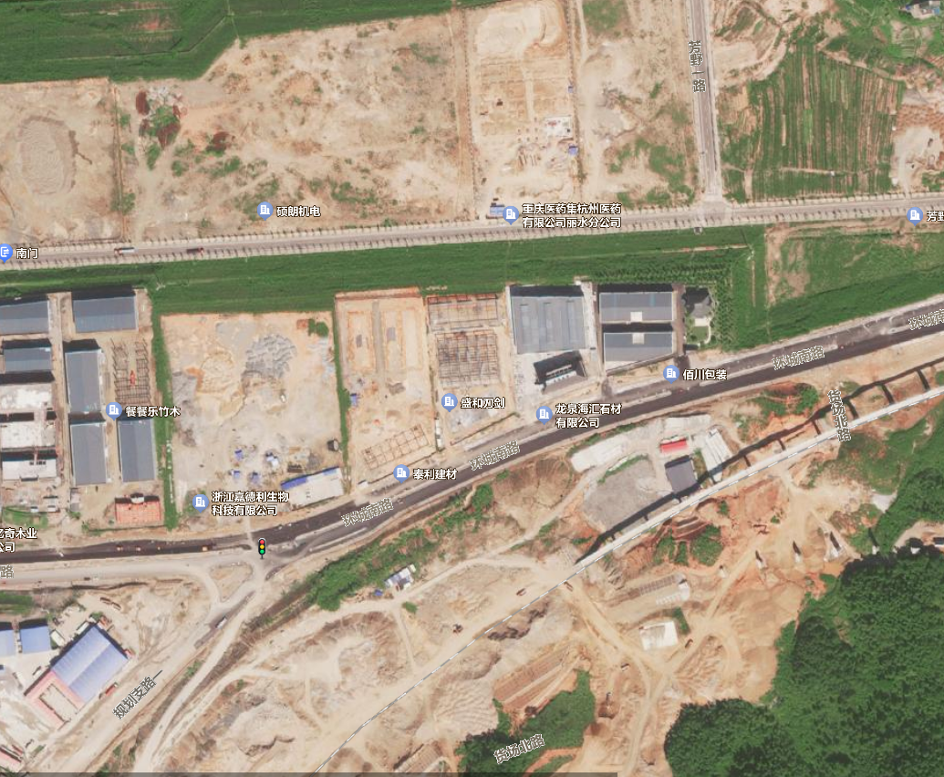
闲置空地
土坡空地
盛和刀剑
嘉德利
泰利建材
图3-1项目厂界周边情况
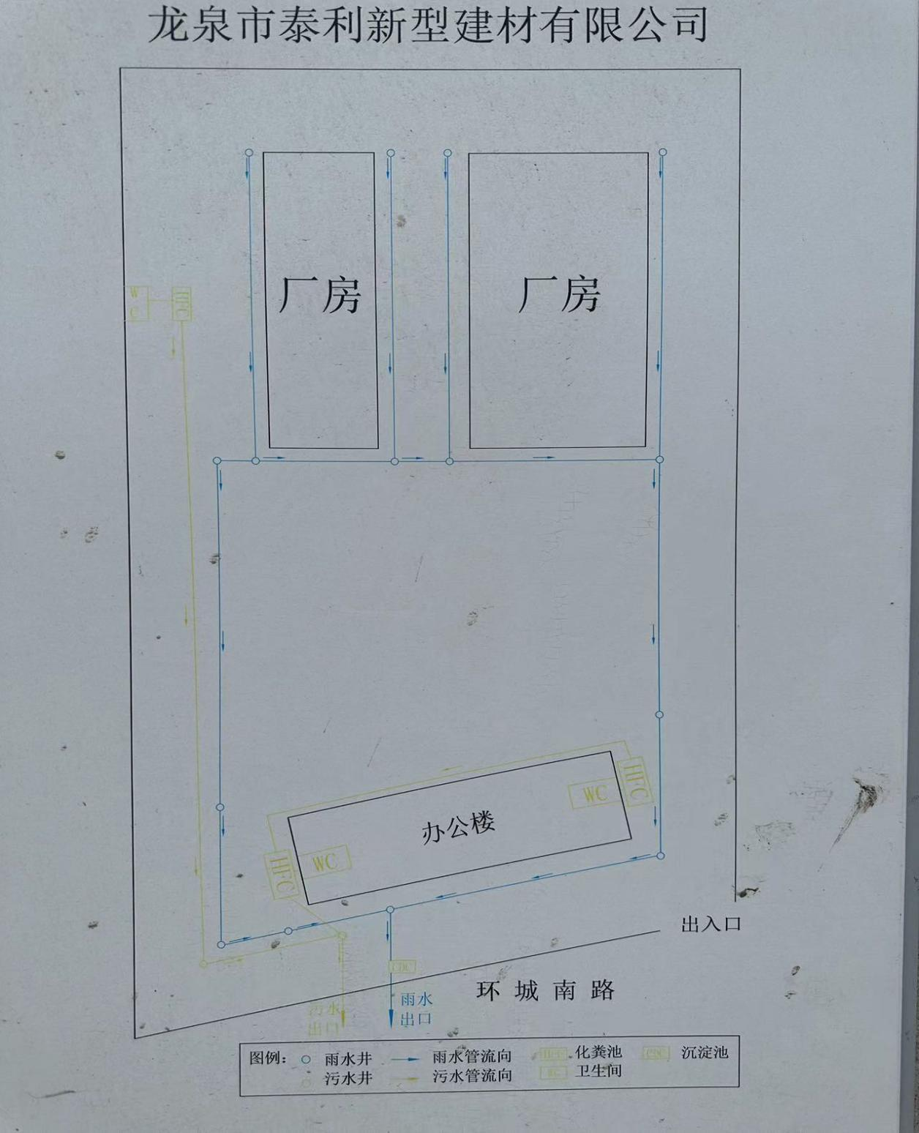
图3-2 厂区雨污分流图

- 项目主要产品方案
（1）项目相关的产品方案如表3-3。
表3-3 项目产品方案一览表
序号 | 名称 | 设计生产能力/年 | 实际验收能力/年 | 备注
1 | 钢筋混凝土排水管 | 30000米 | 30000米 | /
2 | 混凝土砖块 | 5000万块 | 5000万块 | /
（2）项目主要生产设备情况见表3-4。
表 3-4 项目主要生产设备一览表及说明
序号 | 环评建设数量 |  | 实际验收数量 |  | 备注
序号 | 设备名称 | 数量(台、套） | 设备名称 | 数量(台、套) | 备注
1 | 全自动悬辊机组(8015) | 2 | 全自动悬辊机组(8015) | 2 | /
2 | 全自动悬辊机组(1220) | 2 | 全自动悬辊机组(1220) | 2 | /
3 | 半自动离心管制机 | 2 | 半自动离心管制机 | 2 | /
4 | 钢筋骨架滚焊机(600) | 2 | 钢筋骨架滚焊机(600) | 2 | /
5 | 钢筋骨架滚焊机(2000) | 2 | 钢筋骨架滚焊机(2000) | 2 | /
6 | MA型电动葫芦门起重机5T | 2 | MA型电动葫芦门起重机5T | 2 | /
7 | MA型电动葫芦门起重机10T | 2 | MA型电动葫芦门起重机10T | 2 | /
8 | 混凝土搅拌机(js500) | 2 | 混凝土搅拌机(js500) | 2 | /
9 | 管道磨具 | 40 | 管道磨具 | 40 | /
10 | 2T生物质锅炉 | 1 | 1T天然气锅炉 | 1 | 改为天然气锅炉
11 | 全自动切块机 | 2 | 全自动切块机 | 2 | /
12 | 自动叠装机 | 3 | 自动叠装机 | 3 | /
13 | 自动强制搅拌机(500型) | 2 | 自动强制搅拌机(500型) | 2 | /
14 | 八型机模具 | 55 | 八型机模具 | 55 | /
15 | 检测设备 | 1 | 检测设备 | 1 | /
（3）项目主要原辅材料见表3-5。
表3-5项目主要原辅材料消耗一览表
序号 | 环评阶段消耗量 |  |  | 实际验收消耗量 |  |  | 备注
序号 | 名称 |  | 消耗量 | 名称 |  | 消耗量 | 备注
1 | 钢筋混凝土排水管 | 石料 | 5790m³/a | 钢筋混凝土排水管 | 石料 | 5790m³/a | /
2 | 钢筋混凝土排水管 | 砂子 | 3150m³/a | 钢筋混凝土排水管 | 砂子 | 3150m³/a | /
3 | 钢筋混凝土排水管 | 水泥 | 2490t/a | 钢筋混凝土排水管 | 水泥 | 2490t/a | 水泥罐车泵送搅拌罐
4 | 钢筋混凝土排水管 | 钢筋 | 256.2t/a | 钢筋混凝土排水管 | 钢筋 | 256.2t/a | /
5 | 混凝土砖块 | 砂子 | 80000m³/a | 混凝土砖块 | 砂子 | 80000m³/a | /
6 | 混凝土砖块 | 水泥 | 1130t/a | 混凝土砖块 | 水泥 | 1130t/a | 水泥罐车泵送搅拌罐
7 | 水 |  | 5850m³/a | 水 |  | 4483m³/a | /
8 | 电 |  | 75.5万kwh/a | 电 |  | 50万kwh/a | /
9 | 生物质燃料 |  | 435t/a | 天然气 |  | 52500m³/a | 生物质改天然气
五、用水源及排水
根据建设单位提供的资料，项目营运期间用排水源主要是生活用水、生产用水、养护用水、冲洗用水，具体情况见表3-5。
表 3-5 项目用水及排水情况
序号 | 名称 | 用水量/天 | 规模 | 天数 | 年用水量 t/a | 排放量 m³/a
1 | 生活用水 | 50L/人·d | 20人 | 300天 | 150 | 120
2 | 养护用水 | / |  | 300天 | 368 | 生产消耗
3 | 生产用水 | / |  | 300天 | 3860 | 生产消耗
4 | 冲洗用水 | / |  | 300天 | 105 | 回用生产
合计 |  |  |  |  | 4483 | 120
六、主要工艺流程及产污环节
6.1生产工艺流程
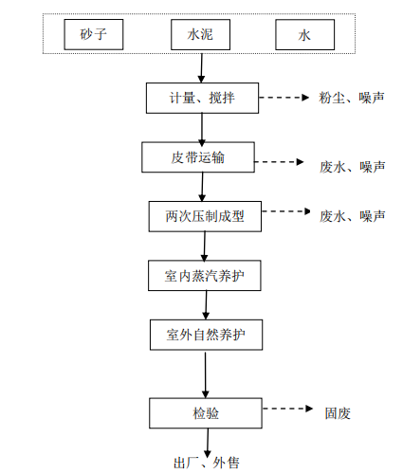
图3-3混凝土多孔砖工艺流程图
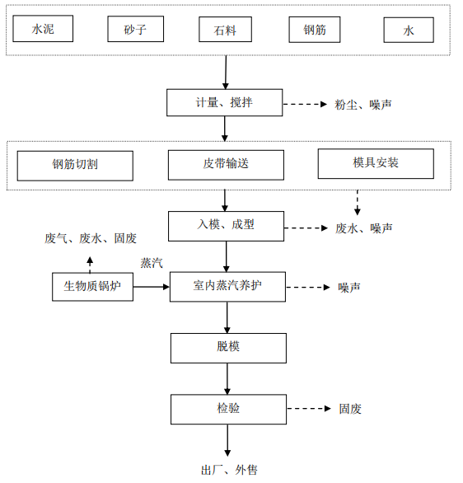
图3-4 钢筋混凝土排水管工艺流程图
工艺流程说明：
- 混凝土多孔砖
本项目外购水泥、砂子，生产的混凝土多孔砖是由水泥、砂子及水按一定比例混合，经过计量、搅拌、两次压制成型等工艺后制成的墙体材料。压制成型后需分别先后堆放在室内蒸汽养护、室外堆场进行自然养护，达到相应强度后可出厂、外售。
- 钢筋混凝土排水管
①原料外购钢筋混凝土排水管所需的各种原材料均外购，包括水泥、砂子、钢筋和石料。
②钢筋加工根据不同钢筋混凝土排水管的设计尺寸，将外购钢筋经调直机调直定长后切段，在钢筋骨架成型架上按照配筋要求，制作骨架环径，并在滚圆机上滚圆成型。
③模具安装模具采用两个半圆进行拼装，组装前应进行清理，连接要紧固。
④搅拌加工按照混凝土配合比要求，将所需的水泥倒入水泥罐中，然后自动送入搅拌机，同时将砂子、石料及水配送进入搅拌机。
⑤成型用吊钩将水泥管模具调至旋辊机上，混凝土在旋辊机产生的离心力的作用下黏附至管模内壁，完成布料。当料层厚度超过管模挡圈时，混凝土混合料开始受到辊压力的作用，同时，因喂料的厚度不均产生振动，这种振动在一定范围内有利于混凝土混合料的均匀分布与振动密实。
⑥养护脱模室内采用蒸汽烘干养护，由天然气锅炉提供能量；室外采用自然养护。
⑦成品堆放将钢筋混凝土排水管通过龙门吊放置在成品区，并分类摆放。
6.2产污工序及污染因子
根据工艺流程分析，项目运营过程中产生的污染物主要是废气、废水、噪声和固废，主要污染因子见表 3-6。
表 3-6 项目污染物概况表
污染物编号 | 污染物名称 | 产生工序
G1 | 搅拌粉尘 | 搅拌罐
G2 | 堆场粉尘 | 原料堆场
G3 | 装卸粉尘 | 作业过程
G4 | 天然气燃烧废气 | 锅炉燃烧
W1 | 生活废水 | 员工生活
W2 | 生产废水 | 生产作业
W3 | 养护废水 | 成品养护
W4 | 冲洗废水 | 地面冲洗
N | 机械噪声 | 生产过程
S1 | 废钢筋 | 生产过程
S2 | 除尘粉尘 | 除尘器
S3 | 废润滑油 | 设备维护
S4 | 生活垃圾 | 职工生活
S5 | 淤泥 | 淤泥处理
七、项目变动情况
7.1项目变动情况
项目建设性质、地点、生产工艺、污染治理设施等，基本符合环评及批复要求建设完成。具体变动情况见下表3-7。

表3-7 项目变动情况一览表
环评内容 |  |  |  | 实际验收内容
序号 | 名称 |  | 要求建设情况 | 实际建设情况 | 是否属于重大变动
1 | 工艺 |  | 采用一台2t生物质锅炉进行蒸汽养护作业 | ①通过燃料结构优化，项目采用一台1T天然气锅炉进行蒸汽养护作业。  ②改用天然气能源后，本项目不再产生锅炉软化废水、水膜除尘废水、锅炉/除尘灰渣等固废。 | 否
2 | 污染防治措施 | 废气 | 生物质燃烧废气采用旋风+水膜除尘设施处理后15m排气筒排放 | 天然气燃烧废气经一根10m排气筒排放 | 否
3 | 污染防治措施 | 废气 | 食堂油烟经油烟净化器处理后15m排气筒排放 | 本项目暂不设置食堂 | 否
根据《建设项目竣工环境保护验收技术指南 污染影响类》、《污染影响类建设项目重大变动清单（试行）》等文件，本项目建设内容与环评中基本一致，不涉及重大变更。
7.2工程建设内容
实际建设内容与环评建设情况对照见下表3-8。
表3-8项目环评与实际建设内容对照表
项目 |  | 环评阶段情况 | 实际验收情况 | 备注
项目地址 |  | 龙泉市经济技术开发区低丘缓坡4-09A号 | 龙泉市经济技术开发区环城南路7号 | 符合
主体  工程 | 主体工程 | 项目占地面积9907平方米 | 项目占地面积9907平方米 | 符合
公用  工程 | 给水 | 项目用水由工业园区市政给水管网统一供给。 | 项目用水由工业园区市政给水管网统一供给。 | 符合
公用  工程 | 排水 | 排水：项目排水采取雨污分流，雨水经雨水管道收集后排入附近雨水管网；项目生活污水经化粪池预处理达到《污水排入城镇下水道水质标准》（GB//T31962-2015）B等级后纳入园区市政管网，锅炉软化废水经预处理达龙泉市“回归工程”污水处理废水设计进水水质后，纳入园区污水管网。 | 项目实施雨污分流，生活污水经化粪池处理达到《污水排入城镇下水道水质标准》（GB//T31962-2015）B等级后纳入园区市政管网，纳入工业区污水管网，经龙泉溪北污水处理厂统一处理。 | 符合
公用  工程 | 供电 | 采用园区市政电网供电 | 采用园区市政电网供电 | 符合
公用  工程 | 供气 | / | 由市政天然气管道供气 | /
环保  工程 | 废水处理设施 | 新建化粪池设施、初期雨水收集池等。 | 实际防治措施与环评一致，基本按照环评要求建设废水污染防治设施，初期雨水池位于厂区西南侧，容积为31.25立方。 | 符合
环保  工程 | 废气处理设施 | ①生物质燃烧废气经旋风+水膜除尘器处理后15m排气筒排放。  ②搅拌粉尘经布袋除尘器处理后15m排气筒排放。  ③油烟废气经净化器处理后15m排气筒排放。 | ①项目天然气燃烧废气经10m排气筒高空排放；  ②项目4个搅拌罐粉尘，经设施自带布袋除尘器处理后15m排气筒排放；  ③项目暂不设置食堂，无油烟废气产生； | 符合
环保  工程 | 噪声治理措施 | 生产设备运行噪声进行隔声、减振 | 合理布局 | 一致
环保  工程 | 固废 | 废润滑油委托有资质单位处置 | 项目实际不产生危险废物，润滑油主要作用在钢筋成型架的滚动处润滑，只添加不更换。 | /

表四 主要污染源、污染物处理和排放措施
- 废水
1.1主要污染源
本项目基本实现雨污分流，项目营运期产生的废水主要是初期雨水、生活污水、生产用水、养护用水、冲洗废水。
1.2 防治措施及排放
（1）生产、养护、冲洗废水
项目生产废水随生产消耗而消耗；养护废水循环使用视损耗情况添加新鲜水；大部分的地面冲洗废水基本随着蒸发消耗，小部分流入沉淀池收集回用。
（2）初期雨水
下雨前15分钟厂区地面冲刷产生的废水，经企业设置的雨水收集池沉淀处理后作为生产/养护用水循环使用不外排。下雨后15分钟雨水经雨水管道纳管排放。
（3）生活污水
项目职工生活污水经化粪池预处理达《污水排入城镇下水道水质标准》（GB/T31962-2015）中B级标准后，进入龙泉市溪北污水处理厂处理。
前15分钟
初期雨水
回用生产/冲洗
雨水沉淀池
15分钟后
洁净雨水纳管排放

生活污水
园区污水管网
厂区污水管网
化粪池

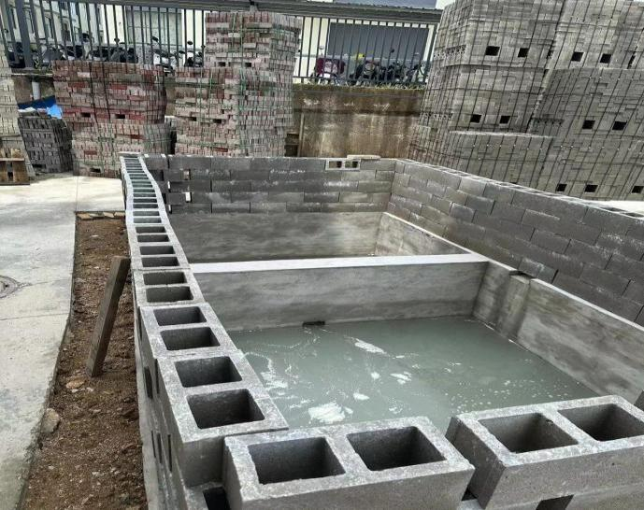 | 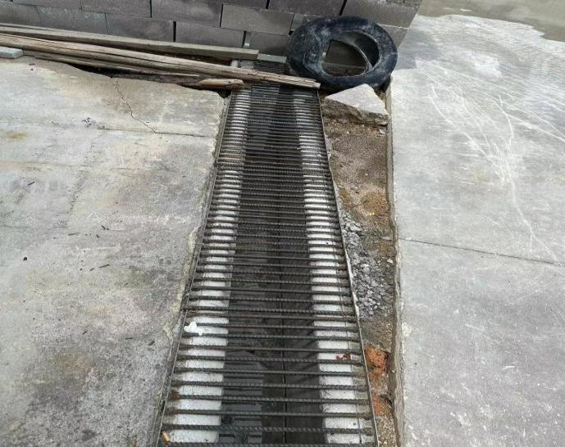
雨水收集池 | 集水/导流沟
图4-1项目废水防治措施
- 废气
2.1主要污染源
本项目营运期废气主要是堆场粉尘、装卸粉尘、作业（搅拌）粉尘和天然气燃烧废气。
2.2防治措施及排放
（1）堆场粉尘
项目砂石等原料贮存在封闭厂区内，由于物料自身含有水分，一般不会产生较大的堆场粉尘，长时间堆放的物料则采用喷淋增湿进行防治抑尘，粉尘以无组织形式排放。
（2）装卸粉尘
主要来自堆场装卸过程以及车辆运输过程中产生的扬尘，企业采取的措施主要是喷淋增湿减少装卸粉尘的产生，同时养护过程中同样需对产品进行浸泡，以满足产品品质，该类粉尘以无组织形式排放。
（3）作业（搅拌）粉尘
粉尘主要来自以下3个方面：
①厂内砂石的原料制备、输送、搅拌过程通过喷淋增湿保证物料水分，然后螺旋输送至搅拌罐，基本无粉尘产生。
②水泥的输送则通过厂外水泥罐车泵送至搅拌罐内，基本无水泥粉尘产生。
③搅拌罐内混合了水泥及砂石原料搅拌过程中会产生粉尘，项目共设置了4个搅拌罐，各自配套了布袋除尘器处理，经处理后于4根15m排气筒排放。
（4）天然气燃烧废气
项目使用1台1t/h天然气锅炉进行蒸汽养护，燃烧废气经10m排气筒排放。部分现场防治措施情况如下：
15m排气筒
布袋除尘器
搅拌粉尘
10m排气筒
燃烧废气

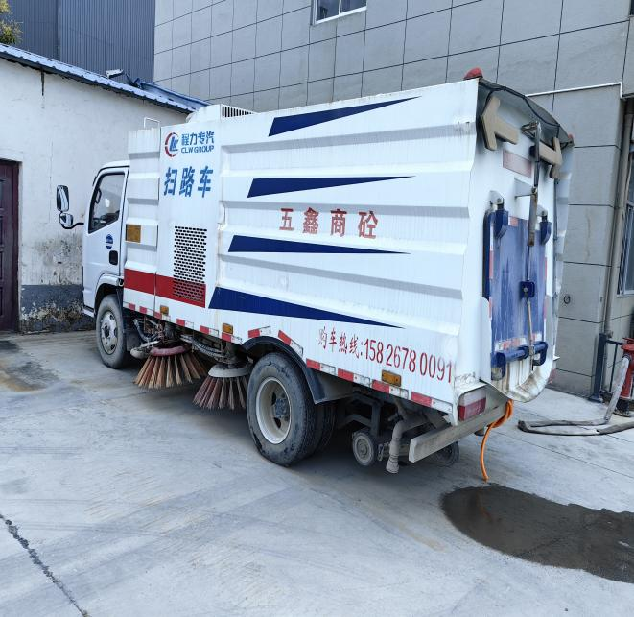 | 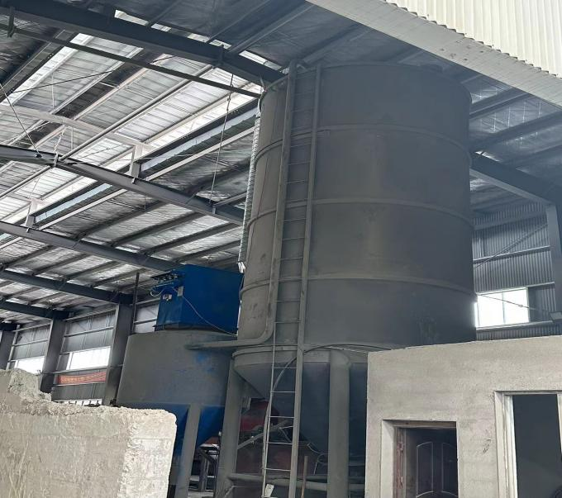
洒水车 | 搅拌罐及除尘器
图4-2 废气防治现场情况
三、噪声
本项目噪声主要来源为生产设备运行时所产生的机械噪声。企业已按环评要求落实了以下噪声防治措施：（1）选购高效、低噪设备并加强设备日常检修和维护；（2）车间内生产设备合理布局；（3）提倡文明生产，提高员工的环保意识，减少不必要的噪声污染。
四、固体废物
本项目实际不产生废润滑油，润滑油（黄油）主要作用在钢筋成型架设施的轴承滚珠处上油润滑，只添加不更换随生产消耗。因此本项目不产生废润滑油。此外润滑油的上油量较少，一次添加约0.5-1kg，按照50kg一塑料桶可使用50-100次，采用散装购买形式（包装桶循环使用），因此厂区内也无空桶产生。故项目营运期间产生的固体废物主要是废钢筋、淤泥、收集的粉尘、生活垃圾。
（1）废钢筋：钢筋切割加工过程中会产生废料，收集后外售废品回收公司。
（2）淤泥：主要来自沉淀池及冲洗地面产生的淤泥，收集后回用生产。
（3）收集的粉尘：主要来自除尘设施收集的粉尘，收集后回用生产。
（4）生活垃圾：职工生活垃圾产生的生活垃圾委托环卫部门清运。
表4-1项目固体废物情况一览表
序号 | 固体废物名称 | 产生工序 | 形态 | 属性 | 实际  产生量 | 实际处置方式
1 | 废钢筋 | 加工过程 | 固态 | 一般废物 | 5 | 外售废品回收公司
2 | 淤泥 | 冲洗、沉淀 | 液态 | 一般废物 | 5 | 回用生产
3 | 生活垃圾 | 职工生活 | 固态 | 一般废物 | 2 | 委托环卫部门清运
4 | 收集的粉尘 | 除尘设施 | 固态 | 一般废物 | 3 | 回用生产

企业已按照《一般工业固体废物贮存和填埋污染控制标准》（GB18599-2020）标准要求对项目产生的一本固废进行管理，固废存放车间内，建立相关的固废台账，安排专人负责运行管理。

五、其他环境保护设施
5.1环境风险防范设施
建设单位已基本落实环境风险防范措施，并做出如下措施：（1）加强安全管理，对职工进行安全生产培训、生产技能培训和风险防范、应急培训，确保生产职工掌握一定的安全生产技能和风险应急技能；（2）厂房内配备灭火器等设施，同时定期对上述设备进行检查，确保消防设施处于正常状况下；（3）加强车间内通风换气，保持空气流通顺畅；（4）定期对生产设备和环保设施进行检修维护，并建立运行管理制度，确保设备正常运行。
5.2监测设施及在线监测装置
本项目无监测设施，无在线监测装置。
六、环境管理检查结果
6.1环保管理制度及人员责任分工
为加强环保管理，公司已安排专人负责管理对生产和环保设施进行运行操作，以保证环保设备的正常运转。
6.2监测手段及人员配置
本项目无监测手段和监测人员，委托验收单位进行监测分析。

七、环保设施投资及“三同时”落实情况
工程环评报告表阶段：项目环保投资180万元，占本项目投资总额5147万元的3.5%。
根据建设方提供，项目实际环保投资200万元，占本项目投资总额5000万元的4%。
表 4-2实际环保投资情况一览表
序号 | 项目 | 内容 | 环评投资（万元） | 验收投资（万元） | 备注
1 | 废水 | 化粪池、初期雨水收集池、雨污管网 | 40 | 37 | 已落实
2 | 废气 | 布袋除尘器4套+风机管道、场地硬化、喷淋抑尘、钢构大棚等 | 110 | 150 | 已落实
3 | 噪声 | 选用底噪设施 | 10 | 10 | 已落实
4 | 固体废物 | 一般固废收集处置 | 10 | 2 | 已落实
5 | 其他 | 绿化 | 10 | 1 | 已落实
合计 |  |  | 180 | 200 | 已落实
由上表可知，企业在废水收集处理、废气防治处理、噪声防治、固废收集等环境保护工作上投入一定资金，确保了环境污染防治工程措施到位，基本落实环保“三同时”要求。

表五 建设项目环境影响报告表主要结论及审批部门审批决定
一、环境影响报告表主要结论
表5-1项目环评污染防治措施落实情况一览表
营运期
内容  类型 | 污染物  名称 | 环评防治措施 | 实际防治措施 | 对比要求
大气污染物 | 燃烧废气 | 生物质燃烧废气经收集后通过旋风+水膜除尘后由15m排气筒排放 | 生物质改天然气后，燃烧废气经10m排气筒排放 | 满足
大气污染物 | 搅拌粉尘 | 对搅拌、输送等过程采用彩钢瓦进行封闭、带水操作，水雾喷淋，搅拌废气加装布袋除尘，经15m高排气筒高空排放 | 砂石制备工序采用喷淋、带水作业；水泥工序采用槽罐车泵送；  砂石+水泥搅拌粉尘经搅拌罐自带的布袋除尘器处理后，于4根15m排气筒排放。 | 满足
大气污染物 | 装卸、汽车动力粉尘 | 对堆场、道路洒水抑尘；做好运输车辆加盖篷布及车厢防漏措施，并对进出场车辆的车轮进行冲洗；堆场进行地面硬化，设置钢棚、三面封闭的工棚、防尘网、围挡，减少堆场粉尘产生；对厂界内的道路进行硬化，减少车辆扬尘的产生 | 项目厂区地面已进行硬化，生产作业在封闭的彩钢瓦厂房内进行，每天定时对堆场及地面进行洒水抑尘，对车辆进行限速洒水等措施，减少粉尘/扬尘产生。 | 满足
大气污染物 | 食堂油烟 | 由集气罩收集后经油烟净化器处理后15m排气筒排放 | 暂不设施食堂 | /
水污染物 | 锅炉软化废水 | 经处理后纳管排放 | 不产生 | /
水污染物 | 水膜除尘废水 | 循环使用，不外排 | 不产生 | /
水污染物 | 生产、养护、冲洗废水 | 生产消耗 | 随生产消耗而消耗或回用生产  不外排 | 满足
水污染物 | 生活污水 | 经化粪池处理后纳管排放，进入溪北污水处理厂处理 | 经厂区自建化粪池处理后，纳管排放进入溪北污水处理厂 | 满足
水污染物 | 初期雨水 | 设置容积不小于40立方的雨水收集池，经沉淀处理后纳入园区污水管网 | 企业厂区地势为北高南低，厂区地面雨水借助地势均可流入雨水管道，经31.25立方的雨水收集池沉淀处理后作为生产/清洗工序回用生产 | 满足
固体废物 | 一般/危险废物 | 废润滑油收集后委托有资质公司处置。可利用的一般废物收集回用生产，不可利用的委托环卫部门清运 | 项目实际不产生废润滑油；  废钢筋外售废品回收公司；生活垃圾委托环卫部门清运；淤泥和收集的粉尘则回用生产。 | 满足
噪声 | 机械噪声 | 高噪声设备设置减振基础和安装消声器；加强设备日常检修和维护；加强管理，教育员工文明生产。 | 按照环评提出的噪声防护措施落实，厂界噪声均达到《工业企业厂界环境噪声排放标准》（GB 12348-2008）中规定的3类标准。 | 满足
施工期
根据建设单体提供的情况，项目施工期间严格落实了环评提出各项防治措施，主要内容有：（1）施工废水沉淀处理后回用生产不外排；（2）施工期间作业粉尘、扬尘等采取了洒水抑尘措施，降低粉尘产生。（3）合理安排施工时间，夜间不施工等措施，降低噪声污染。（4）施工废物收集外售废品回收公司；废渣、渣土等则回用；生活垃圾纳入园区环卫系统。
二、审批部门的决定：
原龙泉市环境保护局《关于龙泉市泰利新型建材有限公司年产30000米钢筋混凝土排水管及5000万块混凝土多孔砖生产线建设项目环境影响报告表的审批意见》（龙环审[2018]26号）
龙泉市泰利新型建材有限公司：
你公司送审的《龙泉市泰利新型建材有限公司年产30000米钢筋混凝土排水管及5000万块混凝土多孔砖生产线建设项目环境影响报告表》（杭州清雨环保工程有限公司编制）、申请审批报告和环保措施法人承诺书收悉。根据《中华人民共和国环境影响评价法》、《建设项目环境保护管理条例》和《浙江省建设项目环境保护管理办法》等有关规定，经研究，现批复如下：
- 根据《龙泉市泰利新型建材有限公司年产30000米钢筋混凝土排水管及5000万块混凝土多孔砖生产线建设项目环境影响报告表》和其它相关材料，在符合环境保护法律法规、相关法定规划和产业政策的前提下，我局原则同意该建设项目环境影响报告表结论。你公司须严格按照建设项目环境影响报告表所列建设项目的性质、规模、地点、采用的生产工艺和环境保护对策措施及要求实施项目建设。该建设项目地址位于龙泉市浙江龙泉经济开发区低丘缓坡4-09A地块。主要建设内容及规模为：建设厂房、办公楼、室外堆放区，购置全自动悬辊机组、半自动离心制管机、混凝土搅拌机、管道磨具、调直机、生物质锅炉等设备，实施年产30000米钢筋混凝土排水管及5000万块混凝土多孔砖生产线项目建设。项目总用地面积9907平方米，总建筑3939.72平方米，总投资5147万元，其中环保投资90万元。
- 项目建设应当优先使用清洁能源，采用资源利用率高、污染物排放少的工艺、设备和技术，实施清洁生产，以减少污染物的产生和排放。
- 项目建设需配套建设的环境保护设施须与主体工程同时设计、施工和投入使用，认真落实项目环境影响报告表中所提的各项污染防治措施，在项目建设和生产中重点做好以下工作：
（一）落实水污染防治措施。规范污水收集工作，实施清污分流、雨污分流。生活污水等经预处理应符合《污水排入城镇下水道水质标准》（GB/T31962-2015）中的B级标准后纳入龙泉市溪北污水处理厂进行集中处理。水膜除尘废水、冲洗废水、皮带运输废水经。
收集沉淀处理后回用。
- 落实大气污染防治措施。生产过程中产生的废气主要为搅拌粉尘、原料堆场粉尘、装卸过程粉尘、生物质锅炉燃烧废气和油烟废气。搅拌粉尘采用封闭雾化加布袋除尘处理应符合《水泥工业大气污染物排放标准》（GB4915-2013）中的表1相关限值后，经不低于15米高的排气筒排放。原料堆场、装卸过程通过洒水降尘或覆盖篷布等措施，以减少扬尘的产生。生物质颗粒锅炉废气经旋风加水膜除尘处理应符合《锅炉大气污染物排放标准》（GB13271-2014）中的燃气锅炉标准限值后，经不低于15米高的排气筒排放。食堂油烟废气经油烟净化器收集处理应符合《饮食业油烟排放标准》（GB18483-2001）中的中型要求后，经专用烟道高空排放。
- 落实噪声污染防治措施。厂区建设应合理布局，选用低噪声设备，采取隔声降噪、局部吸声等措施，有效防治噪声污染。项目东侧、西侧、北侧厂界环境噪声排放应符合《工业企业厂界环境噪声排放标准》（GB12348-2008）中的3类标准，项目南侧厂界环境噪声排放应符合《工业企业厂界环境噪声排放标准》（GB12348-2008）中的4类标准。
- 落实固体废物污染防治措施。固体废物应按照“资源化、减量化、无害化”处置原则，对固体废物进行分类收集、规范贮存、安全处置。一般固体废物优先综合利用，钢筋废料收集后外售利用；锅炉灰渣、水膜除尘渣、生活垃圾由环卫部门统一清运处理；淤泥、收集的粉尘等回用于生产。废润滑油属于危险废物，须委托具有相应资质的单位进行无害化处置，并严格执行转移联单制度，临时贮存场所应符合相关要求。
- 落实施工期间环境管理措施。项目施工应优先选用先进的施工工艺和低噪声设备，认真落实施工噪声、扬尘、废水和建筑垃圾等污染防治措施，以减轻对周边环境的影响，建筑施工场界环境噪声排放应符合《建筑施工场界环境噪声排放标准》(GB12523-2011)。
- 落实企业日常环境管理措施。应建立环境保护责任制度，全面落实企业环保主体责任，建立健全各项环保规章制度，落实环保设施的运维管理措施，确保各类污染物稳定达标排放和固体废物妥善处置。
- 项目竣工后，须依法按规定开展建设项目竣工环境保护验收，验收合格后，方可正式投入生产。
- 项目环境影响报告表经批准后，若建设项目的性质、规模、地点、采用的生产工艺或者防治污染的措施发生重大变动的，你公司应依法重新报批建设项目环评文件。自批准之日起超过5年方决定该项目开工建设的，其环评文件应当报我局审核。

表5-2环评批复、验收情况一览表
分类 | 环评及批复要求 | 验收情况 | 备注
废水 | 落实水污染防治措施。规范污水收集工作，实施清污分流、雨污分流。生活污水等经预处理应符合《污水排入城镇下水道水质标准》（GB/T31962-2015）中的B级标准后纳入龙泉市溪北污水处理厂进行集中处理。水膜除尘废水、冲洗废水、皮带运输废水经。  收集沉淀处理后回用 | 本项目基本实现了雨污分流，初期雨水经收集池沉淀处理后回用生产，生活污水经化粪池预处理达《污水排入城镇下水道水质标准》（GB/T31962-2015）中的B级标准后纳管排放，进入龙泉市溪北污水处理厂。 | 符合
废气 | 落实大气污染防治措施。生产过程中产生的废气主要为搅拌粉尘、原料堆场粉尘、装卸过程粉尘、生物质锅炉燃烧废气和油烟废气。搅拌粉尘采用封闭雾化加布袋除尘处理应符合《水泥工业大气污染物排放标准》（GB4915-2013）中的表1相关限值后，经不低于15米高的排气筒排放。原料堆场、装卸过程通过洒水降尘或覆盖篷布等措施，以减少扬尘的产生。生物质颗粒锅炉废气经旋风加水膜除尘处理应符合《锅炉大气污染物排放标准》（GB13271-2014）中的燃气锅炉标准限值后，经不低于15米高的排气筒排放。食堂油烟废气经油烟净化器收集处理应符合《饮食业油烟排放标准》（GB18483-2001）中的中型要求后，经专用烟道高空排放 | 企业已按照环评要求落实了相应的废气收集处理措施，具体详见上表5-1。  根据验收监测结果，项目有组织、无组织废气污染物均符合环评提出相应排放标准要求。 | 符合
噪声 | 落实噪声污染防治措施。厂区建设应合理布局，选用低噪声设备，采取隔声降噪、局部吸声等措施，有效防治噪声污染。项目东侧、西侧、北侧厂界环境噪声排放应符合《工业企业厂界环境噪声排放标准》（GB12348-2008）中的3类标准，项目南侧厂界环境噪声排放应符合《工业企业厂界环境噪声排放标准》（GB12348-2008）中的4类标准 | 采取环评提出的环保措施后，项目厂界噪声均符合《工业企业厂界环境噪声排放标准》（GB12348-2008）3类及4类标准。 | 符合
固废 | 落实固体废物污染防治措施。固体废物应按照“资源化、减量化、无害化”处置原则，对固体废物进行分类收集、规范贮存、安全处置。一般固体废物优先综合利用，钢筋废料收集后外售利用；锅炉灰渣、水膜除尘渣、生活垃圾由环卫部门统一清运处理；淤泥、收集的粉尘等回用于生产。废润滑油属于危险废物，须委托具有相应资质的单位进行无害化处置，并严格执行转移联单制度，临时贮存场所应符合相关要求 | 项目废钢筋等收集后外售废品回收单位；收集的粉尘、淤泥等回用生产；生活垃圾委托环卫部门清运；基本落实环评提出固废防治要求。  本项目实际生产过程中不产生危险废物。 | 符合

表六 验收监测质量保证及质量控制
一、监测分析方法
表6-1 监测分析方法一览表
类别 | 检测项目 | 检测方法
废水 | pH值 | 水质 PH值的测定 电极法HJ/1147-2020
废水 | 氨氮 | 水质 氨氮的测定 纳氏试剂分光光度法 HJ 535-2009
废水 | 化学需氧量 | 水质 化学需氧量的测定 重铬酸盐法HJ 828-2017
废水 | 悬浮物 | 水质 悬浮物的测定 重量法GB/T 11901-1989
废水 | 五日生化需氧量 | 水质 五日生化需氧量（BOD₅）的测定 稀释与接种法 HJ 505-2009
废水 | 石油类 | 水质 石油类和动植物油类的测定 红外光度法 HJ 637-2018
废水 | 总磷 | 水质 总磷的测定 钼酸铵分光光度法 GB/11893-19
有组织废气 | 颗粒物 | 固定污染源排气 低浓度颗粒物的测定 重量法 HJ836-2017
有组织废气 | 二氧化硫 | 固定污染源排气中 二氧化硫的测定 定电位电解法 HJ/T57-2000
有组织废气 | 氮氧化物 | 固定污染源排气中 氮氧化物的测定 定电位电解法 HJ693-2014
有组织废气 | 烟气黑度 | 固定污染源排放 烟气黑度的测定 格林曼烟气黑度法 HJ/T398-2007
无组织废气 | 颗粒物 | 环境空气 总悬浮颗粒物的测定 重量法 HJ1263-2022
噪声 | 工业企业厂界噪声 | 工业企业厂界环境噪声排放标准GB 12348-2008
二、主要采样监测分析仪器
表6-2 主要采样监测分析仪器一览表
序号 | 仪器名称/型号 | 仪器编号 | 鉴定证书编号
1 | 烟气浓度图 | S-X-132 | '01436149
2 | 全自动大气/颗粒物综合采样器 | S-X-031 | CAK2023010007 CAM2023010014
3 | 全自动大气/颗粒物综合采样器 | S-X-032 | CAK2023010006 CAM2023010013
4 | 数字风速仪 | S-X-072 | 802081561
5 | 空盒气压表DYM | S-X-084 | RG-20230151568
6 | 多功能声级计 | S-X-044 | JT-20220750127
7 | 声校准器 | S-X-045 | JT-20230251558
8 | 全自动大气颗粒物采样器 | S-X-062 | CAK2023010003 CAM2023010010
9 | 全自动大气颗粒物采样器 | S-X-063 | CAK2023010002 CAM2023010009
10 | 全自动烟尘气测试仪 | S-X-096 | ZHJL-2022092510030/ZHJL-2022092510031
11 | 分析电子天平 | S-L-042 | FAD2023020035
12 | 红外测油仪 | S-L-011 | CBI2023020003
13 | 紫外可见分光光度计 | S-L-018 | CAD2023020004
14 | 分光光度计 | S-L-007 | CAB2023020001
15 | 分析电子天平 | S-L-042 | FAD2023020035
三、水质监测分析过程中的质量保证和质量控制
本次验收监测中水样的采集、运输、保存、实验室分析和数据计算的全过程均按《环境水质监测质量保证手册》(第四版)的要求进行。采样过程中已采集一定比例的平行样；实验室分析过程相关情况见表6-3。
表 6-3水质质控数据分析表
现场平行结果评价
分析项目 | 实测浓度（mg/L） | 平行样品浓度  （mg/L） | 平行样  相对偏差% | 允许  相对偏差% | 结果评价
总磷 | 4.21 | 4.21 | 0 | ≤10 | 合格
总磷 | 4.09 | 4.09 | 0 | ≤10 | 合格
氨氮 | 22.4 | 22.4 | 0 | ≤10 | 合格
氨氮 | 22.2 | 22.2 | 0 | ≤10 | 合格
现场空白结果评价
分析项目 |  |  | 浓度（mg/L） | 检出限  （mg/L） | 结果评价
氨氮 |  |  | <0.025 | 0.025 | 合格
总磷 |  |  | <0.01 | <0.01 | 合格
四、噪声监测分析过程中的质量保证和质量控制
声级计在监测前后用标准发声源进行校准，附噪声仪器校验表。

表 6-4噪声仪器准确度校准
声级计编号 | 声校准器定值 | 测量器定值 | 测量后定值 | 允许差值 | 校准结果判定
S-X-045 | 94.0dB(A) | 94.0dB(A) | 94.0dB(A) | 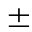0.5dB(A) | 符合要求
五、人员能力
参加本次验收监测的人员均通过相关单位考核，持证上岗，相关检测能力已具备。

六、气体监测分析过程中的质量保证和质量控制
监测仪器均符合国家有关标准或技术要求，监测人员持证上岗；监测前对使用的仪器均进行了流量和浓度校正，采样和分析过程严格按照《固定污染源排气中颗粒物测定与气态污染物采样方法》（GB/T 16157-1996）和《空气和废气监测分析方法》进行。

表七 验收监测内容
- 废水
表7-1废水监测内容一览表
类别 | 监测点位 | 监测因子 | 监测频次 | 监测周期
废水 | 厂区总排放口FS1# | pH值、SS、CODcr、石油类、氨氮、总磷、BOD₅ | 4次/天 | 2天
废水 | 雨水收集池FS1# | 悬浮物、化学需氧量、氨氮 | 4次/天 | 2天
二、废气
表7-2无组织废气监测内容一览表
类别 | 监测点位 | 监测因子 | 监测频次 | 监测周期
无组织废气 | 厂界上风向WQ1# | 颗粒物 | 4次/天 | 2天
无组织废气 | 厂界下风向WQ2# | 颗粒物 | 4次/天 | 2天
无组织废气 | 厂界下风向WQ3# | 颗粒物 | 4次/天 | 2天
无组织废气 | 厂界下风向WQ4# | 颗粒物 | 4次/天 | 2天
表7-3有组织废气监测内容一览表
类别 | 监测点位 | 监测因子 | 监测频次 | 监测周期
有组织废气 | 1#搅拌罐除尘器排气筒  出口YQ1# | 颗粒物 | 3次/天 | 2天
有组织废气 | 2#搅拌罐除尘器排气筒  出口YQ2# | 颗粒物 | 3次/天 | 2天
有组织废气 | 3#搅拌罐除尘器排气筒  出口YQ3# | 颗粒物 | 3次/天 | 2天
有组织废气 | 4#搅拌罐除尘器排气筒  出口YQ4# | 颗粒物 | 3次/天 | 2天
有组织废气 | 天然气燃烧废气排气筒出口YQ5# | 颗粒物、二氧化硫、氮氧化物、烟气黑度 | 3次/天 | 2天
三、噪声
表7-4噪声监测内容一览表
类别 | 监测点位 | 监测因子 | 监测频次 | 监测周期
厂界噪声 | 厂界东侧ZS1# | LAeq | 昼间1次/天 | 2天
厂界噪声 | 厂界南侧ZS2# | LAeq | 昼间1次/天 | 2天
厂界噪声 | 厂界西侧ZS3# | LAeq | 昼间1次/天 | 2天
厂界噪声 | 厂界北侧ZS4# | LAeq | 昼间1次/天 | 2天
四、固（液）体废物
表7-5固废调查内容一览表
类别 | 属性 | 调查内容
固废 | 一般废物 | 项目一般固废产生处置利用情况
固废 | 危废废物 | 项目危险废物产生处置利用情况

五、验收期间监测点位布局
验收期间监测点位布局见下图：
YQ5#
WQ1#

WQ3#
WQ2#
FS2#
YQ4#
YQ3#
YQ2#
YQ1#
ZS4#
ZS3#
ZS1#
ZS2#

FS1#
WQ4#

废水监测点位 |  | 无组织废气监测点位
有组织废气监测点位 |  | 噪声监测点位
图7-1项目监测点位示意图

表八 验收监测结果
一、验收期间工况记录：
龙泉市泰利新型建材有限公司年产30000米钢筋混凝土排水管及5000万块混凝土多孔砖生产线建设项目污染防治设施进行竣工验收的监测日期为2023年7月24日~25日，根据《建设项目环境保护设施竣工验收监测技术要求》的有关规定和要求，验收监测时应因保证工况稳定、生产设施和环保设施正常运行。通过对现场生产状况的调查以及公司提供的资料显示，项目验收期间工况报表见表8-1、表8-2。
表8-1监测工况表
日期 | 环评设计产能/年 | 实际验收产能/年 | 监测期间实际情况/天
7月24日 | 30000米排水管/5000万块多孔砖 | 30000米排水管/5000万块多孔砖 | 85m排水管/14万块多孔砖
7月25日 | 30000米排水管/5000万块多孔砖 | 30000米排水管/5000万块多孔砖 | 85m排水管/14万块多孔砖
表 8-2监测期间主要能耗及原材料表
名称 | 监测期间运行情况及能耗
日期 | 7月24日 | 7月25日
用水量 | 14.52t/d | 15.12t/d
用电量 | 1604度/d | 1587度/d
原辅材料消耗量 | 砂石料285m³/d、水泥12t/d、钢筋0.75t/d | 砂石料285m³/d、水泥12t/d、钢筋0.75t/d
主要生产设施 | 搅拌罐、排水管制机组、砖块机组等 | 搅拌罐、排水管制机组、砖块机组等
污染治理设施 | 布袋除尘器、湿法作业、洒水抑尘等措施 | 布袋除尘器、湿法作业、洒水抑尘等措施
班次 | 一班制 | 一班制
生产工艺 | 原料制备-搅拌-压制成型-养护 | 原料制备-搅拌-压制成型-养护
表8-3气象参数
采样点位 | 日期 | 风向 | 风速（m/s） | 气温（℃） | 气压（kPa） | 天气状况
厂界上风向WQ1# | 7月24日 | 西 | 1.2 | 30.7 | 98.0 | 晴
厂界上风向WQ1# | 7月25日 | 西 | 1.2 | 33.3 | 98.0 | 晴
厂界下风向WQ2# | 7月24日 | 西 | 1.3 | 30.2 | 97.8 | 晴
厂界下风向WQ2# | 7月25日 | 西 | 1.3 | 32.7 | 97.2 | 晴
厂界下风向WQ3# | 7月24日 | 西 | 1.3 | 36.0 | 96.8 | 晴
厂界下风向WQ3# | 7月25日 | 西 | 1.2 | 37.8 | 97.6 | 晴
厂界下风向WQ4# | 7月24日 | 西 | 1.2 | 32.0 | 97.9 | 晴
厂界下风向WQ4# | 7月25日 | 西 | 1.1 | 33.5 | 98.0 | 晴

二、项目污染物监测结果：

2.1、废水监测结果
2023年7月24日~25日，对项目废水污染物进行了连续 2天监测，废水监测结果及达标情况见如下表8-4所示。
表 8-4 废水监测结果
单位：mg/L（除pH外）
检测结果
采样点位：厂区总排放口FS1#
检测  项目 | 7月24日 |  |  |  | 7月25日 |  |  |  | 均值 | 排放标准 | 是否达标
检测  项目 | 第1次 | 第2次 | 第3次 | 第4次 | 第1次 | 第2次 | 第3次 | 第4次 | 均值 | 排放标准 | 是否达标
样品  性状 | 微黄浑浊 | 微黄浑浊 | 微黄浑浊 | 微黄浑浊 | 微黄浑浊 | 微黄浑浊 | 微黄浑浊 | 微黄浑浊 | 均值 | 排放标准 | 是否达标
pH值 | 6.9 | 7.1 | 7.0 | 7.2 | 7.2 | 7.1 | 6.8 | 7.0 | 7.0 | 6.5-9.5 | 达标
CODcr | 105 | 109 | 113 | 119 | 117 | 124 | 121 | 128 | 117 | 500 | 达标
总磷 | 4.17 | 4.30 | 4.09 | 4.21 | 4.00 | 4.34 | 4.21 | 4.09 | 4.18 | 8 | 达标
氨氮 | 22.8 | 24.1 | 23.4 | 22.4 | 23.7 | 23.0 | 24.5 | 22.2 | 23.3 | 45 | 达标
悬浮物 | 160 | 190 | 175 | 170 | 180 | 180 | 190 | 175 | 178 | 400 | 达标
石油类 | 2.07 | 3.12 | 3.11 | 2.30 | 2.30 | 3.37 | 3.34 | 2.01 | 2.70 | 15 | 达标
BOD₅ | 35.8 | 35.6 | 34.8 | 36.8 | 38.7 | 36.8 | 34.8 | 36.8 | 36.3 | 350 | 达标
表 8-5 雨水监测结果
单位：mg/L（除pH外）
检测结果
采样点位：雨水收集池FS2#
检测  项目 | 7月24日 |  |  |  | 7月25日 |  |  |  | /
检测  项目 | 第1次 | 第2次 | 第3次 | 第4次 | 第1次 | 第2次 | 第3次 | 第4次 | /
样品  性状 | 无色微浑 | 无色微浑 | 无色微浑 | 无色微浑 | 无色微浑 | 无色微浑 | 无色微浑 | 无色微浑 | /
CODcr | 11 | 15 | 16 | 18 | 13 | 15 | 12 | 19 | /
氨氮 | 0.413 | 0.386 | 0.402 | 0.430 | 0.435 | 0.402 | 0.375 | 0.391 | /
悬浮物 | 31 | 28 | 23 | 29 | 30 | 33 | 27 | 34 | /
监测结果表明：
验收监测期间，项目总排口废水中pH值范围、悬浮物、化学需氧量、BOD₅、石油类、氨氮、总磷排放浓度均符合《污水排入城镇下水道水质标准》（GB/T31962-2015）中B级标准。

2.2、废气监测结果
2.2.1无组织排放
（1）厂界无组织
2023年7月24日~25日，对项目无组织废气污染物排放进行了连续 2天监测，具体无组织废气监测结果见表8-6，气象参数见表8-3。
表8-6无组织废气监测结果
（单位：mg/m³）
检测结果
检测  日期 | 采样频次 | 监测点位 |  |  |  | 差值 | 标准限值 | 是否达标
检测  日期 | 采样频次 | 厂界上风向WQ1#（参照点） | 厂界下风向WQ2#  （监控点） | 厂界下风向WQ3#  （监控点） | 厂界下风向WQ4#  （监控点） | 差值 | 标准限值 | 是否达标
检测  日期 | 采样频次 | 监测指标 |  |  |  | 差值 | 标准限值 | 是否达标
检测  日期 | 采样频次 | 总悬浮颗粒物 | 总悬浮颗粒物 | 总悬浮颗粒物 | 总悬浮颗粒物 | （选取监控点最高值与参照点的差值） | 标准限值 | 是否达标
7月24日 | 第一次 | 0.171 | 0.192 | 0.188 | 0.267 | 0.096 | 0.5（*） | 达标
7月24日 | 第二次 | 0.202 | 0.221 | 0.234 | 0.230 | 0.032 | 0.5（*） | 达标
7月24日 | 第三次 | 0.188 | 0.209 | 0.216 | 0.223 | 0.035 | 0.5（*） | 达标
7月24日 | 第四次 | 0.222 | 0.190 | 0.264 | 0.320 | 0.098 | 0.5（*） | 达标
7月25日 | 第一次 | 0.183 | 0.221 | 0.246 | 0.260 | 0.077 | 0.5（*） | 达标
7月25日 | 第二次 | 0.222 | 0.219 | 0.210 | 0.213 | 0.003 | 0.5（*） | 达标
7月25日 | 第三次 | 0.162 | 0.198 | 0.168 | 0.176 | 0.036 | 0.5（*） | 达标
7月25日 | 第四次 | 0.162 | 0.193 | 0.191 | 0.248 | 0.086 | 0.5（*） | 达标
限值含义*：监控点与参照点总悬浮颗粒物1h浓度值的差值；
监测结果表明：
验收监测期间，项目厂界无组织总悬浮颗粒物符合《水泥工业大气污染物排放标准》（GB4915-2013）中无组织标准要求。

2.2.2有组织排放
2023年7月24日~25日，对项目有组织废气污染物排放进行了连续 2天监测，具体有组织废气监测结果如下列表所示
（1）工艺粉尘
表 8-7 有组织废气监测结果
单位：mg/m³
废气检测结果
监测点位：1#搅拌粉尘排气筒出口YQ1#
排气筒高度：15m
废气处理工艺：布袋除尘器
检测  日期 | 采样  频次 | 检测指标 | 烟气参数
检测  日期 | 采样  频次 | 颗粒物 | 标杆流量  m³/h | 流速m/s
7月24日 | 第一次 | 2.4 | 422 | 1.11
7月24日 | 第二次 | 2.2 | 596 | 1.56
7月24日 | 第三次 | 2.4 | 596 | 1.56
7月25日 | 第一次 | 2.5 | 594 | 1.57
7月25日 | 第二次 | 2.4 | 594 | 1.57
7月25日 | 第三次 | 2.4 | 594 | 1.57
均值 |  | 2.4 | 566 | 1.49
排放速率（kg/h） |  | 0.001 | / | /
排放标准 |  | 20 | 标准:GB4915-2013
是否达标 |  | 达标
表 8-8 有组织废气监测结果
单位：mg/m³
废气检测结果
监测点位：2#搅拌粉尘排气筒出口YQ2#
排气筒高度：15m
废气处理工艺：布袋除尘器
检测  日期 | 采样  频次 | 检测指标 | 烟气参数
检测  日期 | 采样  频次 | 颗粒物 | 标杆流量  m³/h | 流速m/s
7月24日 | 第一次 | 1.6 | 583 | 1.58
7月24日 | 第二次 | 1.6 | 581 | 1.58
7月24日 | 第三次 | 1.4 | 581 | 1.58
7月25日 | 第一次 | 1.4 | 579 | 1.59
7月25日 | 第二次 | 1.6 | 579 | 1.59
7月25日 | 第三次 | 1.5 | 709 | 1.95
均值 |  | 1.52 | 602 | 1.64
排放速率（kg/h） |  | 0.0009 | / | /
排放标准 |  | 20 | 标准:GB4915-2013
是否达标 |  | 达标
表 8-9 有组织废气监测结果
单位：mg/m³
废气检测结果
监测点位：3#搅拌粉尘排气筒出口YQ3#
排气筒高度：15m
废气处理工艺：布袋除尘器
检测  日期 | 采样  频次 | 检测指标 | 烟气参数
检测  日期 | 采样  频次 | 颗粒物 | 标杆流量  m³/h | 流速m/s
7月24日 | 第一次 | 3.1 | 737 | 1.90
7月24日 | 第二次 | 3.1 | 736 | 1.90
7月24日 | 第三次 | 3.1 | 950 | 2.46
7月25日 | 第一次 | 3.3 | 950 | 2.46
7月25日 | 第二次 | 3.4 | 950 | 2.46
7月25日 | 第三次 | 3.4 | 950 | 2.46
均值 |  | 3.2 | 879 | 2.27
排放速率（kg/h） |  | 0.003 | / | /
排放标准 |  | 20 | 标准:GB4915-2013
是否达标 |  | 达标
表 8-10 有组织废气监测结果
单位：mg/m³
废气检测结果
监测点位：4#搅拌粉尘排气筒出口YQ4#
排气筒高度：15m
废气处理工艺：布袋除尘器
检测  日期 | 采样  频次 | 检测指标 | 烟气参数
检测  日期 | 采样  频次 | 颗粒物 | 标杆流量  m³/h | 流速m/s
7月24日 | 第一次 | 6.0 | 731 | 1.91
7月24日 | 第二次 | 6.4 | 843 | 2.21
7月24日 | 第三次 | 6.2 | 843 | 2.21
7月25日 | 第一次 | 6.1 | 843 | 2.21
7月25日 | 第二次 | 6.2 | 843 | 2.21
7月25日 | 第三次 | 6.2 | 843 | 2.21
均值 |  | 6.2 | 824 | 2.16
排放速率（kg/h） |  | 0.005 | / | /
排放标准 |  | 20 | 标准:GB4915-2013
是否达标 |  | 达标
监测结果表明：
验收监测期间，项目1#、2#、3#、4#搅拌粉尘排气筒出口颗粒物排放浓度符合《水泥工业大气污染物排放标准》（GB4915-2013）新建企业排放标准要求。
（2）天然气燃烧废气
表 8-11 有组织废气监测结果
单位：mg/m³
废气检测结果
监测点位：天然气燃烧废气排气筒出口YQ5#
排气筒高度：10m
废气处理工艺：/
检测  日期 | 采样  频次 | 检测指标 |  |  |  |  |  |  | 烟气参数
检测  日期 | 采样  频次 | 颗粒物 |  | 二氧化硫 |  | 氮氧化物 |  | 烟气黑度 | 标杆流量  （m³/h） | 氧含量%
检测  日期 | 采样  频次 | 实测 | 折算 | 实测 | 折算 | 实测 | 折算 | 烟气黑度 | 标杆流量  （m³/h） | 氧含量%
7月24日 | 第一次 | 3.2 | 3.7 | 16 | 19 | 7 | 8 | <1 | 707 | 6.0
7月24日 | 第二次 | 3.4 | 4.2 | 15 | 18 | 7 | 9 | <1 | 715 | 6.8
7月24日 | 第三次 | 3.3 | 3.9 | 17 | 20 | <6 | <6 | <1 | 715 | 6.1
7月25日 | 第一次 | 3.6 | 4.3 | 14 | 17 | 7 | 8 | <1 | 695 | 6.4
7月25日 | 第二次 | 3.7 | 4.4 | 13 | 15 | <6 | <6 | <1 | 679 | 6.2
7月25日 | 第三次 | 3.4 | 4.1 | 12 | 14 | 7 | 8 | <1 | 679 | 6.5
均值 |  | 3.4 | 4.1 | 14 | 17 | 7 | 8 | / | 698 | 6.3
排放速率（kg/h） |  | 0.002 |  | 0.01 |  | 0.005 |  | / | / | /
排放标准 |  | 20 |  | 50 |  | 200 |  | ≤1 | 标准:GB13271-2014
是否达标 |  | 达标 |  | 达标 |  | 达标 |  | 达标
监测结果表明：
验收监测期间，项目天然气燃烧废气排气筒出口颗粒物、二氧化硫、氮氧化物、烟气黑度排放均符合《锅炉大气污染物排放标准》（GB13271-2014）中燃气锅炉特别排放标准要求。

2.3、噪声监测结果
2023年7月24日~25日，对项目厂界噪声进行了连续 2天监测，噪声监测结果及达标情况见表8-12。
表8-12噪声监测结果
单位：dB(A)
监测点位 | 监测时间 | 序号 | 声源类型 | 昼间噪声级dB(A) | 排放标准dB(A) | 达标与否
厂界东侧 | 7月24日 | ZS1# | 机械噪声 | 54 | 昼间≤65 | 达标
厂界南侧 | 7月24日 | ZS2# | 交通噪声 | 58 | 昼间≤70 | 达标
厂界西侧 | 7月24日 | ZS3# | 机械噪声 | 59 | 昼间≤65 | 达标
厂界北侧 | 7月24日 | ZS4# | 机械噪声 | 64 | 昼间≤65 | 达标
厂界东侧 | 7月25日 | ZS1# | 机械噪声 | 56 | 昼间≤65 | 达标
厂界南侧 | 7月25日 | ZS2# | 交通噪声 | 60 | 昼间≤70 | 达标
厂界西侧 | 7月25日 | ZS3# | 机械噪声 | 56 | 昼间≤65 | 达标
厂界北侧 | 7月25日 | ZS4# | 机械噪声 | 63 | 昼间≤65 | 达标
监测结果表明：
验收监测期间，项目厂界东侧、西侧、北侧昼间噪声均符合《工业企业厂界环境噪声排放标准》（GB12348-2008）中3类标准要求，其中南侧符合4a类标准要求。
2.4、固（液）体废物监测调查结果
根据现场调查及建设单位提供的情况，项目营运期间产生的固废废物处理处置措施如下：
表8-13固体废物产生处置情况一览表
序号 | 固体废物名称 | 产生工序 | 形态 | 属性 | 实际  产生量 | 实际处置方式
1 | 废钢筋 | 加工过程 | 固态 | 一般废物 | 5 | 外售废品回收公司
2 | 淤泥 | 冲洗、沉淀 | 液态 | 一般废物 | 5 | 回用生产
3 | 生活垃圾 | 职工生活 | 固态 | 一般废物 | 2 | 委托环卫部门清运
4 | 收集的粉尘 | 除尘设施 | 固态 | 一般废物 | 3 | 回用生产
2.5、污染物排放总量核算
根据《重点区域大气污染防治“十二五”规划》（环发[2012]130号），“十二五”期间纳入排放总量控制的污染物为COD、SO₂、 NH₃-N、氮氧化物、工业烟粉尘、VOCs。
根据环评审批文件，项目纳入总量控制的指标为：SO₂0.305t/a、NOx1.217t/a、COD_{Cr}0.016t/a、NH₃-N0.001t/a。
根据调查及项目实际建设情况，项目锅炉由生物质改天然气后不再产生锅炉软化废水、喷淋废水等生产废水，因此化学需氧量和氨氮两项指标可不进行总量控制。
结合验收监测结果，项目实际排放量为SO₂0.011t/a、NOx0.006t/a，符合总量控制要求。具体见下表。
表8-14污染物排放总量核算一览表
类别 | 项目 | 排放速率（kg/h） | 工作时间（h/a） | 实际排放量（t/a） | 总量控制（t/a） | 是否符合总量控制要求
1 | 二氧化硫 | 0.01 | 1200* | 0.011 | 0.305 | 符合
2 | 氮氧化物 | 0.005 | 1200* | 0.006 | 1.217 | 符合
注：项目锅炉主要作用室内产品蒸汽养护，根据建设单位提供的生产经验，锅炉年工作约1200h，折合150天。

表九 验收监测结论
一、废水监测结论
项目总排口废水中pH值范围、悬浮物、化学需氧量、BOD₅、石油类、氨氮、总磷排放浓度均符合《污水排入城镇下水道水质标准》（GB/T31962-2015）中B级标准。
二、废气监测结论
无组织排放：项目厂界无组织总悬浮颗粒物符合《水泥工业大气污染物排放标准》（GB4915-2013）中无组织标准要求。
有组织排放：项目1#、2#、3#、4#搅拌粉尘排气筒出口颗粒物排放浓度符合《水泥工业大气污染物排放标准》（GB4915-2013）新建企业排放标准要求。
项目天然气燃烧废气排气筒出口颗粒物、二氧化硫、氮氧化物、烟气黑度排放均符合《锅炉大气污染物排放标准》（GB13271-2014）中燃气锅炉特别排放标准要求。
三、噪声监测结论
项目厂界东侧、西侧、北侧昼间噪声均符合《工业企业厂界环境噪声排放标准》（GB12348-2008）中3类标准要求，其中南侧符合4a类标准要求。
四、固（液）体废物监测结论
项目一般固废处理处置符合《一般工业固体废物贮存和填埋污染物控制标准》（GB18599-2020）的要求。
- 总量控制
根据总量核算，本项目污染物排放量符合总量控制要求。
六、总结论
龙泉市泰利新型建材有限公司年产30000米钢筋混凝土排水管及5000万块混凝土多孔砖生产线建设项目在实施过程和试运行中，按照建设项目环境保护“三同时”的相关要求，根据现场勘查及两天检测数据分析结果，基本落实了环评报告表中要求的相关内容，验收监测结果表明各污染物排放指标均符合相应标准，基本具备建设项目环保设施竣工验收条件，建议通过建设项目竣工环保验收。
七、其他需要说明的事项和建议要求
（1）其他说明事项
①企业环保历程简况详见报告P5页，项目均已落实相关手续并取得主管部门的审批，基本落实环保“三同时验收”相关要求。
②本项目生活污水经化粪池处理纳管排放；工艺废气（搅拌粉尘）经4套布袋除尘器处理后高空排放；天然气锅炉燃烧废气收集后高空排放；生产过程采用水喷淋和带水作业，堆场和场地每天定时洒水抑尘，基本满足环评提出污染防治要求。
③其他环保措施主要有通过对员工培训，强化员工的环保意识，以及加强生产设备和环保设施的的维修与保养，并建立运行台账，确保设备正常运行。
④验收会后整改措施：1）建设单位已按照专家组要求完善厂区雨水及废水的收集处理回用措施，避免了废水跑冒滴漏；2）已完善水泥管产品生产节点水泥跑冒滴漏问题，加装防护等措施；
（2）建议与要求
建立健全的环保规章制度，有条件时设定环保专员管理企业环保工作，并及时反馈工作情况。
建议每年定期开展自行监测，确保项目厂区内污染物达标排放。

建设项目工程竣工环境保护“三同时”验收登记表

填表单位（盖章）： 填表人（签字）： 项目经办人（签字）：
建设项目 | 项目名称 |  |  | 年产30000米钢筋混凝土排水管及5000万块混凝土多孔砖生产线建设项目 |  |  |  |  |  |  |  |  | 项目代码 |  |  | / | 建设地点 |  | 龙泉市经济开发区环城南路7号
建设项目 | 行业类别（分类管理名录） |  |  | 水泥制品制造 |  |  |  |  |  |  |  |  | 建设性质 |  |  | 新建 |  |  | 项目厂区中心经度/纬度 |  |  |  |  |  | /
建设项目 | 设计生产能力 |  |  | 排水管30000米/混凝土砖5000万块/年 |  |  |  |  |  |  |  |  | 验收实际情况 |  |  | 排水管30000米/混凝土砖5000万块/年 |  |  |  |  | 环评单位 | 杭州清雨环保工程有限公司
建设项目 | 环评文件审批机关 |  |  | （原）龙泉市环境保护局 |  |  |  |  |  |  |  |  | 审批文号 |  |  | 龙环审[2018]26号 |  | 环评文件类型 |  |  |  | 环境影响报告表
建设项目 | 开工日期 |  |  | 2018年6月 |  |  |  |  |  |  |  |  | 竣工日期 |  |  | 2020年6月 |  | 排污许可证申领时间 |  |  |  | 2020年7月28日
建设项目 | 环保设施设计单位 |  |  | / |  |  |  |  |  |  |  |  | 环保设施施工单位 |  |  | / |  | 本工程排污登记编号 |  |  |  | 91331181MA2A14BY4P001X
建设项目 | 验收单位 |  |  | 龙泉市泰利新型建材有限公司 |  |  |  |  |  |  |  |  | 环保设施监测单位 |  |  | 浙江齐鑫环境检测有限公司
建设项目 | 投资总概算（万元） |  |  | 5147 |  |  |  |  |  |  |  |  | 环保投资总概算（万元） |  |  | 180 |  | 所占比例（%） |  |  |  | 3.5
建设项目 | 实际总投资（万元） |  |  | 5000 |  |  |  |  |  |  |  |  | 实际环保投资（万元） |  |  | 200 |  | 所占比例（%） |  |  |  | 4
建设项目 | 废水治理（万元） |  |  | 37 |  | 废气治理（万元） |  | 150 | 噪声治理（万元） |  |  | 10 | 固体废物治理（万元） |  |  | 2 |  | 绿化及生态（万元） |  |  |  | 1 |  | 其他（万元） |  |  | /
建设项目 | 新增废水处理设施能力 |  |  | / |  |  |  |  |  |  |  |  | 新增废气处理设施能力 |  |  | / |  | 年平均工作时间 |  |  |  | 300天
建设单位 |  |  |  | 龙泉市泰利新型建材有限公司 |  |  |  |  |  | 运营单位社会统一信用代码（或组织机构代码） |  |  |  |  | 91331181MA2A14BY4P |  |  | 验收监测时间 |  |  |  | 2023年7月24日-25日
污染  物排  放达  标与  总量  控制  （工  业建  设项  目详  填） |  | 污染物 |  | 原有排放量(1) | 本期工程实际排放浓度(2) |  | 本期工程允许排放浓度(3) |  | 本期工程产生量(4) |  | 本期工程自身削减量(5) |  | 本期工程实际排放量(6) | 本期工程核定排放总量(7) |  | 本期工程“以新带老” 削减量(8) |  | 全厂实际排放总量(9) |  | 全厂核定排放总量(10) |  |  | 区域平衡替代削减量(11) |  |  | 排放增减量  (12)
 |  | 废水
 |  | 化学需氧量
 |  | 氨氮
 |  | 二氧化硫 |  |  |  |  |  |  |  |  |  |  |  |  |  |  |  | 0.011 |  | 0.305
 |  | 氮氧化物 |  |  |  |  |  |  |  |  |  |  |  |  |  |  |  | 0.006 |  | 1.217
 |  | 烟（粉）尘
 |  | VOCs
 |  | 其他
 |  | 与项目有关的其他特征污染物

附件1：项目环评批复

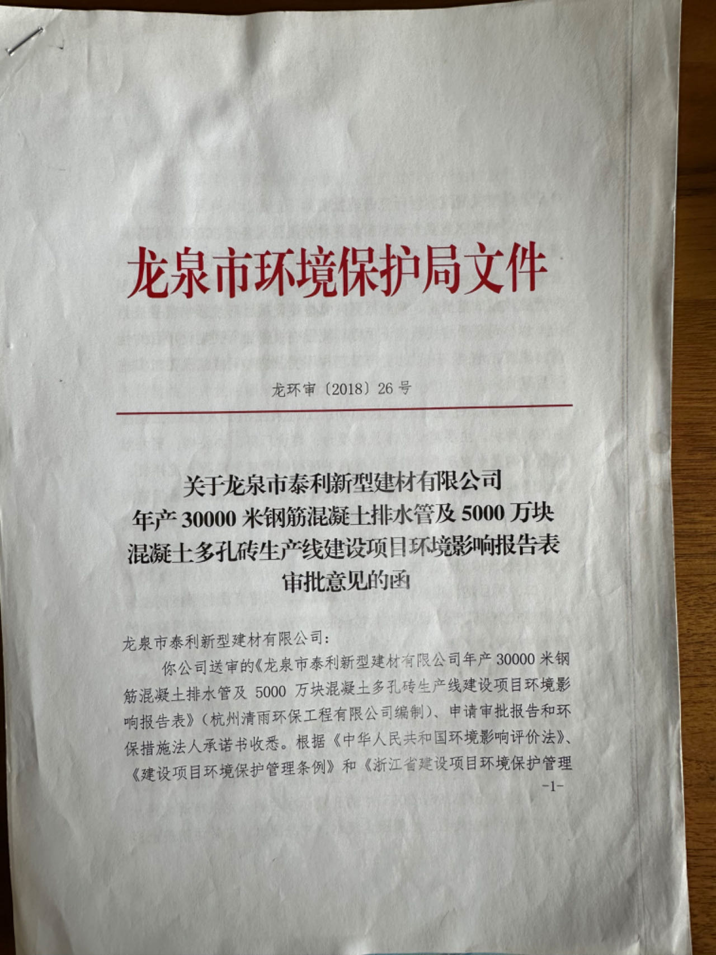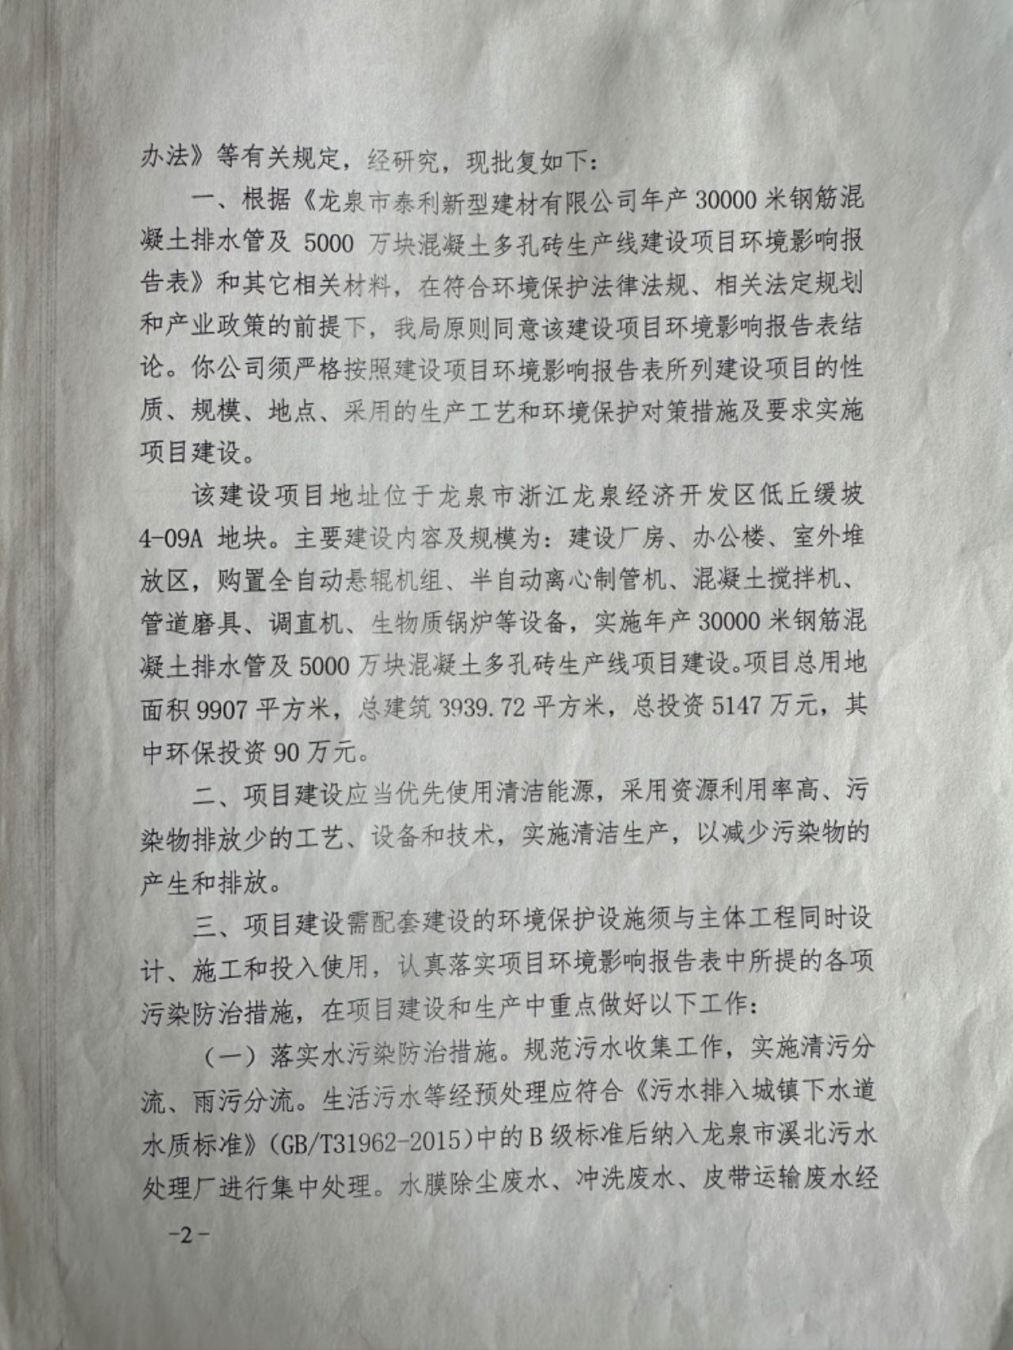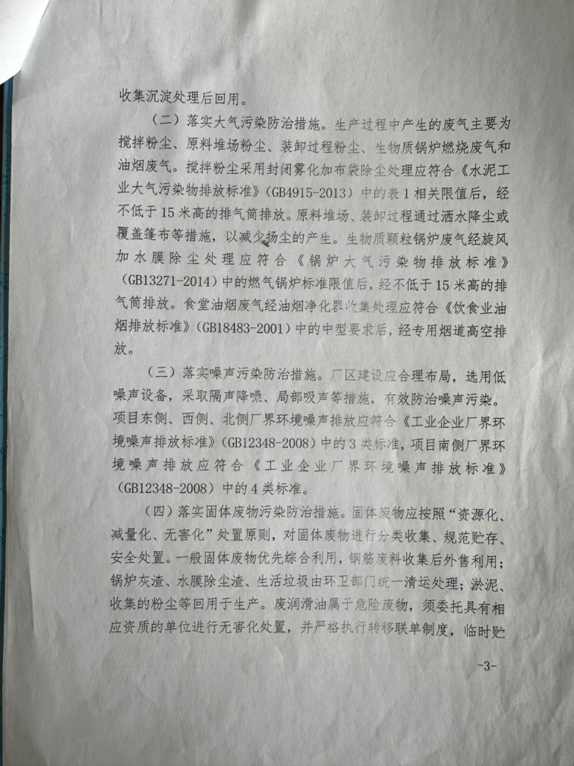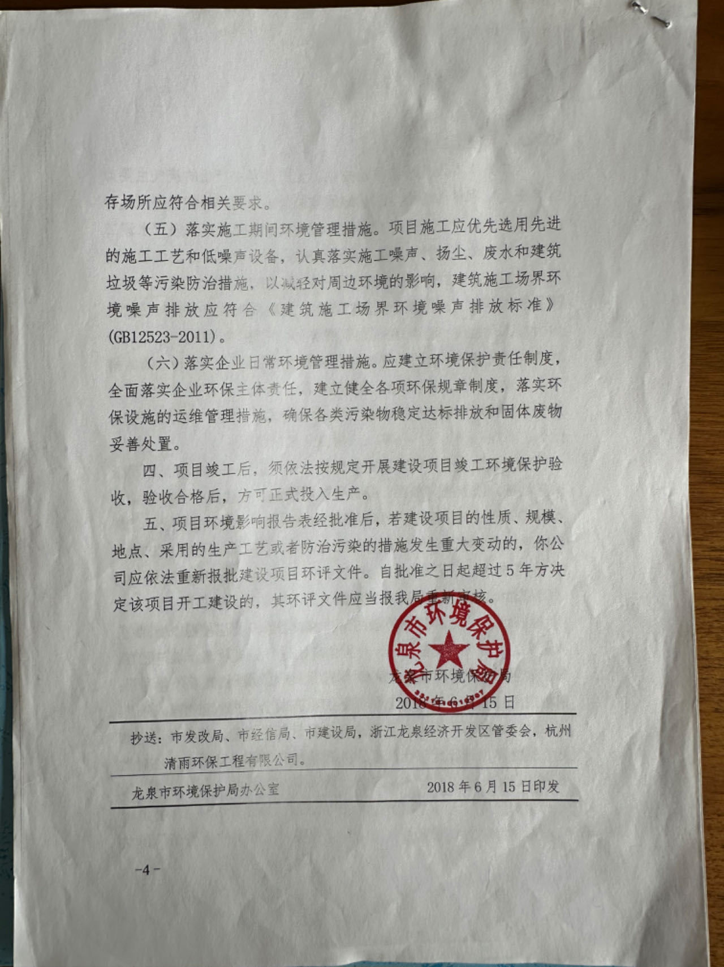

附件2：排污登记
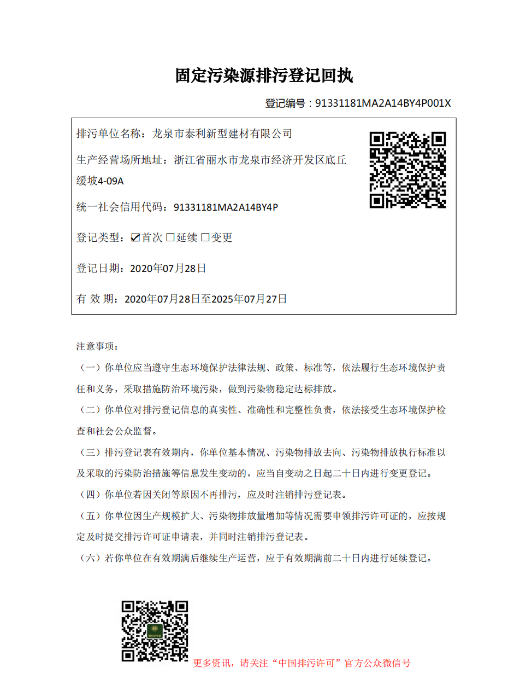

附件3：验收组意见及签到单
龙泉市泰利新型建材有限公司
年产30000米钢筋混凝土排水管及5000万块混凝土多孔砖生产线建设项目竣工环境保护验收现场检查意见

根据《建设项目环境保护管理条例》和《建设项目竣工环境保护验收暂行办法》要求，2023年8月24日，龙泉市泰利新型建材有限公司邀请相关单位人员及专家组成验收工作组（名单附后），根据浙江齐鑫环境检测有限公司编制的《龙泉市泰利新型建材有限公司年产30000米钢筋混凝土排水管及5000万块混凝土多孔砖生产线建设项目竣工环境保护验收监测表》（QX(竣)202300803 号），严格依照国家有关法律法规、建设项目竣工环境保护验收技术规范、本项目环境影响报告表和审批意见等要求对本项目进行验收现场检查，提出现场检查意见如下：
一、项目建设基本情况
（一）建设地点、规模、主要建设内容
龙泉市泰利新型建材有限公司看好混凝土排水管和混凝土砖块的市场发展前景，投资了5000万元，购得龙泉市经济开发区环城南路7号地，项目总占地面积9907平方米，建设生产厂房、仓库(堆场)、综合楼、附属用房及配套设施，购置全自动悬辊机组、半自动离心制管机、混凝土搅拌机、管道磨具、调直机、锅炉等设备，建成年产30000米钢筋混凝土排水管及5000万块混凝土多孔砖项目。
项目工作制度及定员：本项目劳动定员20人，实行一班制工作制度，年工作300天，厂区不设职工食宿。
（二）建设过程及环保审批情况
企业于2018年5月委托杭州清雨环保工程有限公司编制了《龙泉市泰利新型建材有限公司年产30000米钢筋混凝土排水管及5000万块混凝土多孔砖生产线建设项目环境影响报告表》，并于2018年6月15日取得原龙泉市环境保护局出具的《关于龙泉市泰利新型建材有限公司年产30000米钢筋混凝土排水管及5000万块混凝土多孔砖生产线建设项目环境影响报告表的审批意见》（龙环审-[2018]26号）。
企业已完成了排污许可登记，登记编号《91331181MA2A14BY4P001X》，有效期为：2020年7月28日-2025年7月27日。
（三）投资情况
项目实际总投资5000万元，其中环保投资20万元，占总投资额的4%。
（四）验收范围
本次验收为龙泉市泰利新型建材有限公司年产30000米钢筋混凝土排水管及5000万块混凝土多孔砖生产线建设项目整体验收。
二、项目变动情况
根据项目竣工验收监测报告及现场调查，项目变动情况：生物质锅炉改为天然气锅炉，其余项目建设内容与环评基本一致，对照《关于印发<污染影响类建设项目重大变动清单（试行）>的通知》（环办环评函[2020]688 号），无重大变动。
三、环境保护设施建设情况
1、废水：本项目基本实现雨污分流，项目营运期产生的废水主要是初期雨水、生活污水、生产用水、养护用水、冲洗废水。
（1）生产、养护、冲洗废水
项目生产废水随生产消耗而消耗；养护废水循环使用视损耗情况添加新鲜水；大部分的地面冲洗废水基本随着蒸发消耗，小部分流入沉淀池收集回用。
（2）初期雨水
下雨前15分钟厂区地面冲刷产生的废水，经企业设置的雨水收集池沉淀处理后作为生产/养护用水回用生产不外排。15分钟后的洁净雨水经雨水管道纳管排放。
（3）生活污水
项目职工生活污水经化粪池预处理达《污水排入城镇下水道水质标准》（GB/T31962-2015）中B级标准后，进入龙泉市溪北污水处理厂处理。
2、废气：本项目废气主要为堆场粉尘、装卸粉尘、作业（搅拌）粉尘和天然气燃烧废气。
（1）堆场粉尘
项目砂石等原料贮存在封闭厂区内，由于物料自身含有水分，一般不会产生较大的堆场粉尘，长时间堆放的物料则采用喷淋增湿进行防治抑尘，粉尘以无组织形式排放。
（2）装卸粉尘
主要来自堆场装卸过程以及车辆运输过程中产生的扬尘，企业采取的措施主要是喷淋增湿减少装卸粉尘的产生，同时养护过程中同样需对产品进行浸泡，以满足产品品质，该类粉尘以无组织形式排放。
（3）作业（搅拌）粉尘
粉尘主要来自以下3个方面：
①厂内砂石的原料制备、输送、搅拌过程通过喷淋增湿保证物料水分，然后螺旋输送至搅拌罐，基本无粉尘产生。
②水泥的输送则通过厂外水泥罐车泵送至搅拌罐内，基本无水泥粉尘产生。
③搅拌罐内混合了水泥及砂石原料搅拌过程中会产生粉尘，项目共设置了4个搅拌罐，各自配套了布袋除尘器处理，经处理后于4根15m排气筒排放。
（4）天然气燃烧废气
项目使用1台1t/h天然气锅炉进行蒸汽养护，燃烧废气经10m排气筒排放。
3．噪声：本项目噪声主要来源为生产设备运行时所产生的机械噪声。企业已按环评要求落实了以下噪声防治措施：（1）选购高效、低噪设备并加强设备日常检修和维护；（2）车间内生产设备合理布局；（3）提倡文明生产，提高员工的环保意识，减少不必要的噪声污染。
4．固体废物：本项目实际不产生废润滑油，润滑油（黄油）主要作用在钢筋成型架设施的轴承滚珠处上油润滑，只添加不更换随生产消耗。因此本项目不产生废润滑油。此外润滑油的上油量较少，一次添加约0.5-1kg，按照50kg一塑料桶可使用50-100次，采用散装购买形式（包装桶循环使用），因此厂区内也无空桶产生。故项目营运期间产生的固体废物主要是废钢筋、淤泥、收集的粉尘、生活垃圾。
（1）废钢筋：钢筋切割加工过程中会产生废料，收集后外售废品回收公司。
（2）淤泥：主要来自沉淀池及冲洗地面产生的淤泥，收集后回用生产。
（3）收集的粉尘：主要来自除尘设施收集的粉尘，收集后回用生产。
（4）生活垃圾：职工生活垃圾产生的生活垃圾委托环卫部门清运。
四、环境保护设施运行效果、项目建设对环境的影响
根据项目竣工《环境保护验收监测表》：
废水：项目总排口废水中pH值范围、悬浮物、化学需氧量、BOD5、石油类、氨氮、总磷排放浓度均符合《污水排入城镇下水道水质标准》（GB/T31962-2015）中B级标准。
2、废气：无组织排放：项目厂界无组织总悬浮颗粒物符合《水泥工业大气污染物排放标准》（GB4915-2013）中无组织标准要求。
有组织排放：项目4个搅拌粉尘排气筒出口颗粒物排放浓度符合《水泥工业大气污染物排放标准》（GB4915-2013）新建企业排放标准要求。
项目天然气燃烧废气排气筒出口颗粒物、二氧化硫、氮氧化物、烟气黑度排放均符合《锅炉大气污染物排放标准》（GB13271-2014）中燃气锅炉特别排放标准要求。
3、噪声：项目厂界东侧、西侧、北侧昼间噪声均符合《工业企业厂界环境噪声排放标准》（GB12348-2008）中3类标准要求，其中南侧符合4a类标准要求。
4、固废：项目一般固废处理处置符合《一般工业固体废物贮存和填埋污染物控制标准》（GB18599-2020）的要求。
5、总量控制
根据总量核算，本项目污染物排放量符合总量控制要求。
五、现场检查结论
依据《建设项目竣工环境保护验收暂行办法》（国环规环评[2017]4号），龙泉市泰利新型建材有限公司年产30000米钢筋混凝土排水管及5000万块混凝土多孔砖生产线建设项目基本落实了“环评文件”和“审批意见”相关要求；环保设施运行效果达到相关排放标准和规定要求；各项环保管理制度基本执行到位。会议建议通过项目竣工环保验收，并按要求公示验收情况。
六、下一步建议
1、进一步完善项目环保设施竣工验收相关资料。对照项目“环评文件”及批复，复核项目建成投入运行后的生产工艺、生产规模、主要设备、污染防治措施情况等相关信息。
2、规范各类固废暂存场所，完善“三防”措施，完善标志标识及台账记录，确保固废的暂存、转移、处置符合相应要求。
3、加强项目水污染防治工作。强化雨污分流清污分流。提高初期雨水、生产废水、场地清洗水收集和回用处置。
4、完善各生产环节废气、粉尘收集、处置措施，进一步提高废气、粉尘收集、处理率。确保废气处理系统安全稳定运行并达标排放。同时加强车间管理，防治跑冒滴漏。
5、建立健全环保管理规章制度，建立完善企业环保台账，强化企业环保管理和环保设施运行维护管理；规范环保处理设施操作规程，确保各项污染物达标排放。
七、验收人员信息
验收人员信息见附件“龙泉市泰利新型建材有限公司年产30000米钢筋混凝土排水管及5000万块混凝土多孔砖生产线建设项目竣工环境保护设施验收工作组签到表”

龙泉市泰利新型建材有限公司竣工环境保护设施验收工作组
2023年8月24日

